标准的快速排序

逻辑版本的，浪费性能的快排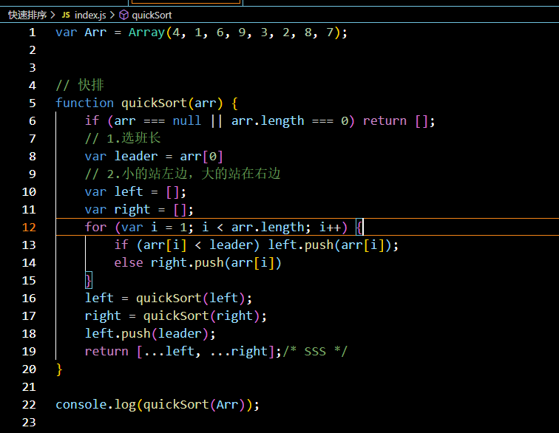

标准快排：

|  |  |  |  |  |  |  |  |
| --- | --- | --- | --- | --- | --- | --- | --- |
| 4 | 1 | 6 | 9 | 3 | 2 | 8 | 7 |

L

R

通过两个指针(每个指针都有一个范围) 这是第一遍

1、选出一个key，一般是最左边或是最右边的。

2、定义一个begin和一个end，begin从左向右走，end从右向左走。（需要注意的是：若选择最左边的数据作为key，则需要end先走；若选择最右边的数据作为key，则需要bengin先走）。

3、在走的过程中，若end遇到小于key的数，则停下，begin开始走，直到begin遇到一个大于key的数时，将begin和right的内容交换，end再次开始走，如此进行下去，直到begin和end最终相遇，此时将相遇点的内容与key交换即可。（选取最左边的值作为key）

4.此时key的左边都是小于key的数，key的右边都是大于key的数

5.将key的左序列和右序列再次进行这种单趟排序，如此反复操作下去，直到左右序列只有一个数据，或是左右序列不存在时，便停止操作，此时此部分已有序

|  |  |  |  |  |  |  |  |
| --- | --- | --- | --- | --- | --- | --- | --- |
| 3 | 1 | 2 | 4 | 9 | 6 | 8 | 7 |

R

L

所有的子集都是 左闭右开区间(左边的能取到，右边的取不到)

